

|  |  |  |  |
| --- | --- | --- | --- |
| Администрация муниципального образования Ясненский городской округ Оренбургской области  **ПОСТАНОВЛЕНИЕ**  ____________________________________________  г. Ясный |  | |  |
| О внесении изменений в постановление Администрации муниципального образования Ясненский городской округ Оренбургской области от 29.12.2023 № 1954-п «Об установлении размера платы, взимаемой с родителей (законных представителей) за содержание (присмотр и уход) одного ребенка в муниципальных образовательных организациях Ясненского городского округа, реализующих образовательную программу дошкольного образования». | |  |  |

|  |
| --- |
|  |

В соответствии с Федеральным законом Российской Федерации от 29.12.2012 № 273-ФЗ «Об образовании в Российской Федерации», Федеральным законом Российской Федерации от 06.10.2003 № 131 «Об общих принципах организации местного самоуправления в Российской Федерации», Указом Президента Российской Федерации от 02.10.1999г. № 1157 «О дополнительных мерах государственной поддержки инвалидов», постановлением Правительства Оренбургской области от 05.11.2015 г. № 866–п «Об утверждении максимальных размеров родительской платы за присмотр и уход за детьми, осваивающими образовательные программы дошкольного образования в государственных и муниципальных организациях, осуществляющих образовательную деятельность на территории Оренбургской области», Уставом муниципального образования Ясненский городской округ, Администрация муниципального образования Ясненский городской округ постановляет:

1. Пункт 1 постановления Администрации муниципального образования Ясненский городской округ от 29.12.2023 № 1954-п «Об установлении размера платы, взимаемой с родителей (законных представителей) за содержание (присмотр и уход) одного ребенка в муниципальных образовательных организациях Ясненского городского округа, реализующих образовательную программу дошкольного образования», дополнить подпунктом 3 следующего содержания:

«3) Дошкольной группы при МОБУ «Комаровская СОШ им. В.М. Устиченко» - 1300 (одна тысяча триста) рублей в месяц.»

2. Контроль за исполнением настоящего постановления возложить на заместителя главы администрации по социальным вопросам Дорошенко Ирину Владимировну.

3. Настоящее постановление подлежит размещению на официальном сайте Администрации муниципального образования Ясненский городской округ в сети Интернет.

4. Настоящее постановление вступает в силу со дня его подписания.

Глава муниципального образования Т.М. Силантьева

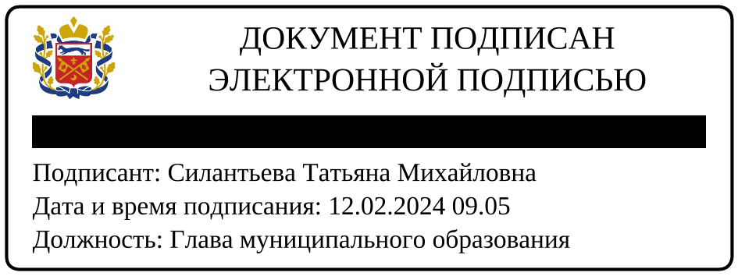

Готовил:

руководитель отдела образования В.Н.Решетова